Историко-краеведческий музей
” Княства нявызнанных скарбаў Росі”
Государственное учреждение образования
“Средняя школа №1 г.п.Россь”

На берегу небольшой белорусской речушки Россь на Волковыщине расположен одноименный посёлок – местечко с многовековой историей. На его территории находятся памятник природы республиканского значения «Геологическое обнажение Россь», жемчужины архитектуры Беларуси костёл Святой Троицы (1807), Свято-Троицкая церковь (1911), парк в имении Потоцких – памятник садово-паркового искусства 19 века, который занимал пятое место в Европе по красоте и величине. По улицам посёлка и судьбам его жителей прошлась чёрным смерчем война. Здесь живут люди, чья трудовая биография вписана золотыми буквами в «Книгу Трудовой Славы». Храм науки в посёлке существует более 90 лет. И именно в здании ГУО «СШ№1 г.п.Россь» расположен историко-краеведческий музей, который хранит многовековую историю нашей малой родины.
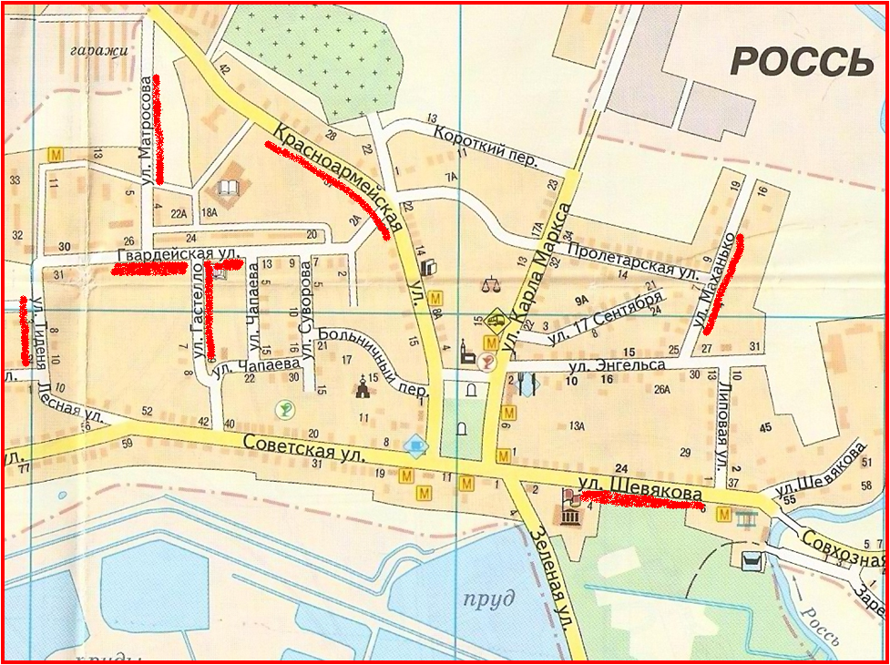
Музей имеет 4 раздела:
- Белорусская хатка 1-ой половины ХХ ст.
Раздел оформлен под сельскую избу и состоит их 2-х помещений: сеней и жилой комнаты. В них собраны орудия труда, посуда, одежда, изделия декоративно-прикладного искусства и т.д.

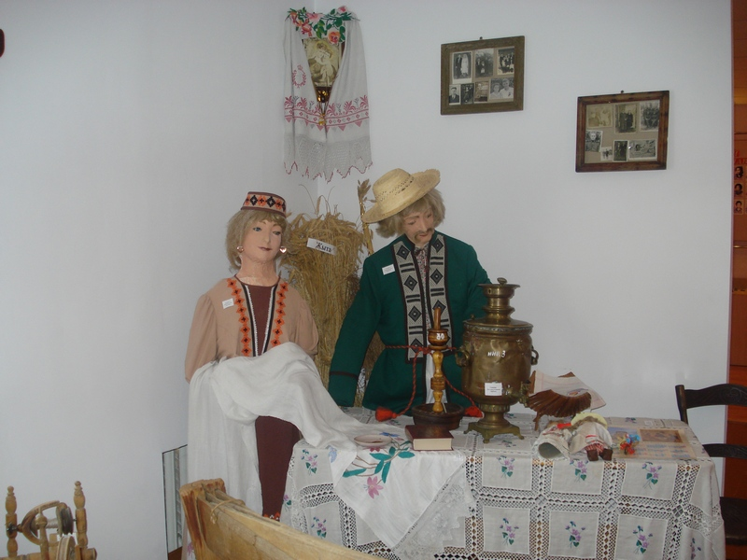

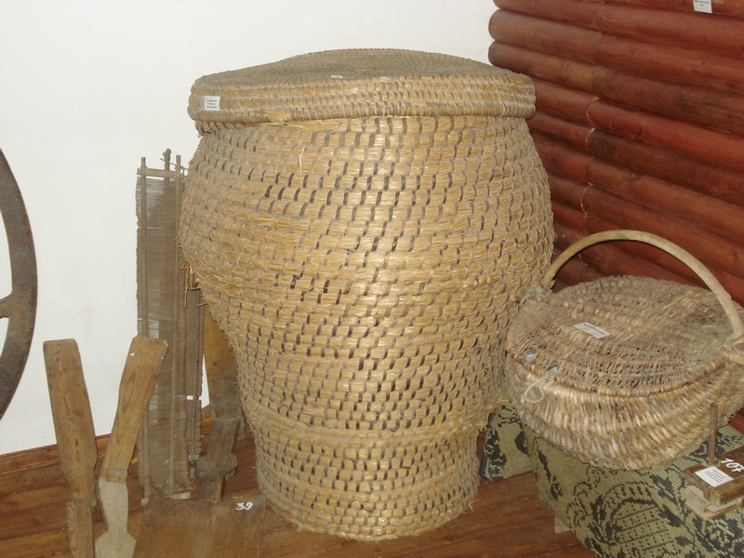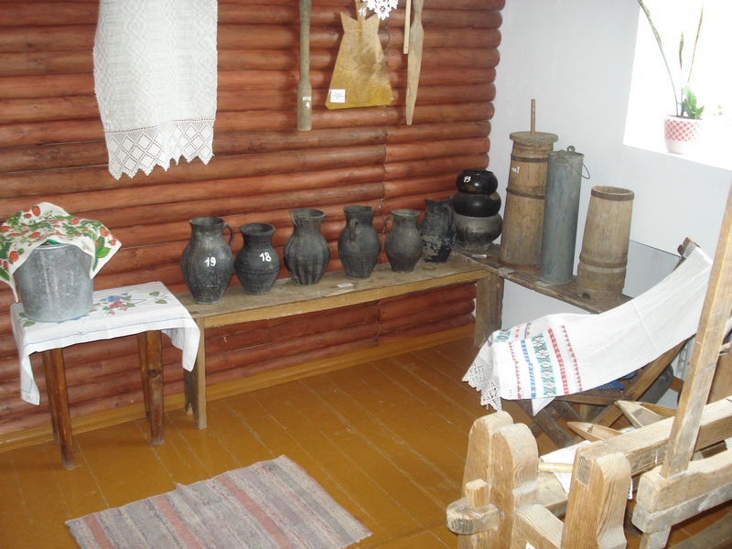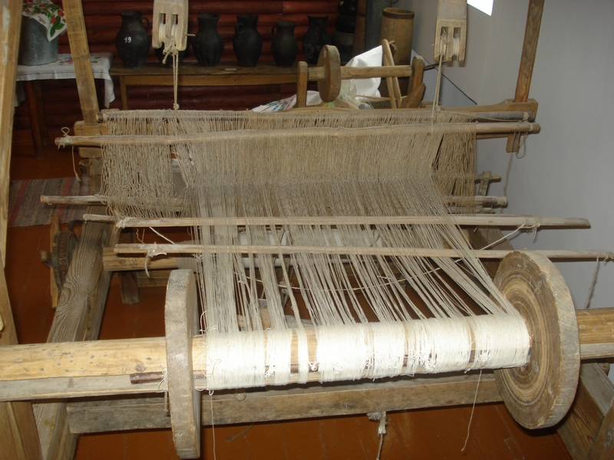

- История поселка Россь.
Материалы раздела рассказывают об истории Росси, её владельцах, начиная с 16 столетия, и содержат рисунки Витольда Карпызы, фотографии, воспоминания старожилов, материалы архивов.

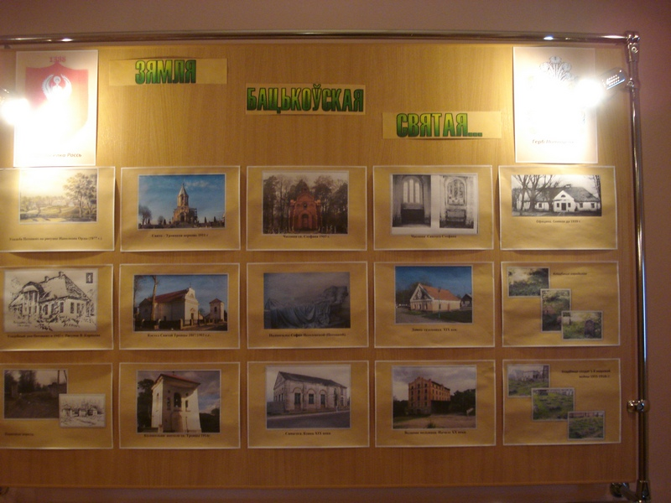

- История Росской школы.
Датой рождения школы считается 5 марта 1920 года. Данный раздел хранит материалы 90-летней истории и рассказывает о школьных зданиях, всех руководителях школы, педагогах, известных учениках и памятных школьных событиях. Школьная форма, учебные принадлежности, учебники повествуют современным школьникам о прошлых годах.
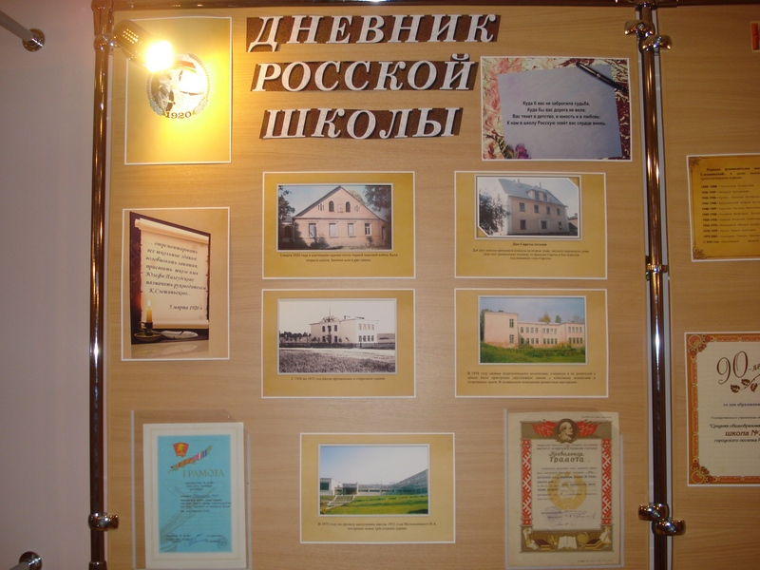

Частью истории нашей школы является Школа юного летчика, основанная 1 октября 1986 года.

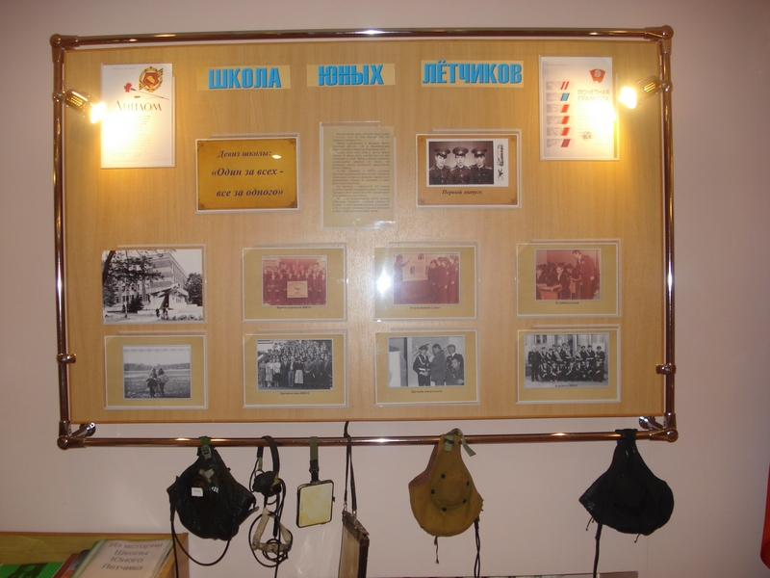

Одна из самых пополняемых экспозиций раздела носит название «Знай наших» и отражает достижение сегодняшних учеников школы и её выпускников.

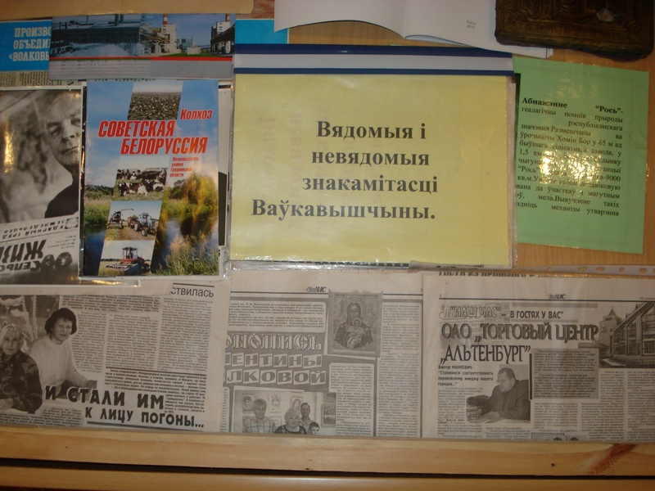

- Россь в годы Великой Отечественной войны.
В разделе собран материал о жителях посёлка Россь - ветеранах Великой Отечественной войны, антифашистском подполье; хранятся письма с фронта, личные вещи, фотографии участников войны.

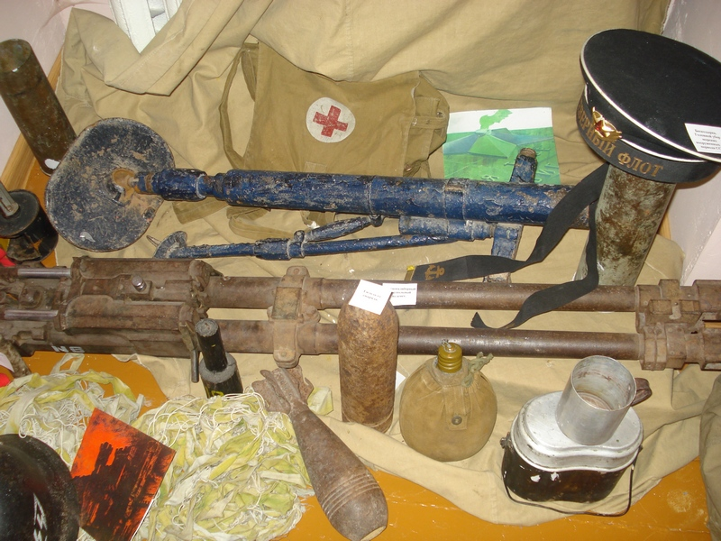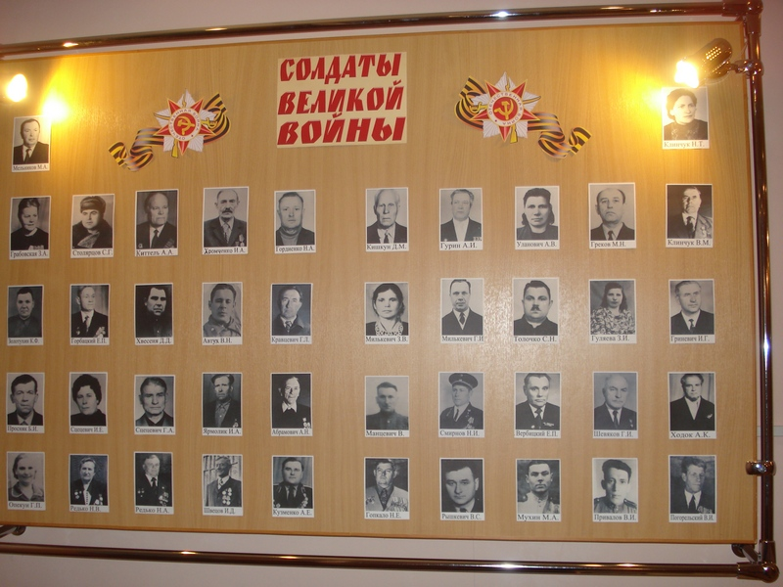
231912 г.п. Рось
вул. Чырвонаармейская 39а
Гродзенская вобласць
Ваўкавыскі раён

Если вас заинтересовала информация – мы ждём вас на обзорные и тематические экскурсии по адресу : 231912 г.п. Россь,
ул. Красноармейская, 39а, Волковысский район, Гродненская область.
Тел. 8(01512) 32-1-90

